Проект по безопасности в подготовительной группе «Чтобы не было беды»
Воспитатель: Бедункович И Н
Введение:
Николай Алексеевич Островский, известный писатель, автор романа «Как закалялась сталь» и др. писал: "Самое дорогое у человека-это жизнь". А жизнь ребёнка вдвойне дорога, потому что он делает только первые шаги в этом сложном и поройнебезопасном мире. А научить его безопасному поведению – задача нас с вами – взрослых, воспитателей и родителей.
Актуальность проекта:
Дошкольный возраст – важнейший период, когда формируется личность и закладываются прочные основы опыта жизнедеятельности, здорового образа жизни. Ребенок по своим физиологическим особенностям не может самостоятельно определить всю меру опасности. Желание выглядеть взрослее приводит к тому, что ребенок пробует взять на себя новые обязанности, нарушает выполнявшиеся ранее правила, не реагирует на просьбы и замечания взрослых. Дети не способны запомнить или предвидеть все возможные риски техногенной, природной и социальной среды. Ребенок не видит потенциальную опасность, не знает реальных свойств предметов, не различает жизненные и игровые ситуации. А его повышенная двигательная активность в сочетании с эмоциональностью и любопытством могут стать причиной попадания в опасные ситуации. К тому же старших дошкольников часто оставляют дома одних. Таким образом, с уверенностью можно сказать, что проблема безопасности детей старшего дошкольного возраста особенно актуальна.
Цель проекта: углубить знания детей по правилам дорожного движения, пожарнойбезопасности, закрепить представления детей об опасностях, которые могут возникнуть в быту, на улице, в природе, учить находить выход из сложившейся опасной ситуации.
Задачи проекта:
в работе с детьми
Обучающие:
- формировать осторожное и осмотрительное отношение к потенциально опасным для человека ситуациям;
- обогащать представления о доступном ребенку предметном мире и назначении предметов, о правилах безопасного использования;
- познакомить с элементарными правилами безопасного обращения с предметами дома и на улице.
- Познакомить с ситуациями, угрожающих здоровью.
-Познакомить с телефонами экстренных служб.
Развивающие:
- развивать взаимоотношения детей, умение действовать согласованно, принимая общую цель, переживать радость от результатов общих усилий и совместной деятельности.
- развивать умение передавать своё отношение от общений с пожарными в рисунках и аппликации
- развивать умение сравнивать и анализировать посредством наблюдений
- развивать познавательную активность детей, обогащая представления о людях, предметах и явлениях окружающего мира.
- Развивать у детей самостоятельность, способствовать овладению разнообразными способами действий, приобретению навыков игровой деятельности и общения.
Воспитательные:
- Воспитывать доброжелательное отношение детей друг к другу и окружающему миру.
- Формировать навыки осмысленного и безопасного поведения.
Задачи работы с родителями:
1. Повысить компетентность родителей в вопросах безопасности детей в окружающей жизни.
2. Привлечь семьи к участию в воспитательном процессе на основе педагогического сотрудничества.
Вид проекта: познавательно-творческий.
Время реализации: краткосрочный (2 недели)
Участники проекта: дети, воспитатели, родители.
Предполагаемый результат:
Сформированы представления о способах безопасного поведения в быту, на улице, в природе.
Дети знают номера телефонов экстренных служб.
Имеют представления о безопасных способах общения со знакомыми предметами.
Сформированы умения соблюдать правила безопасного общения с незнакомыми людьми, безопасного поведения в общественных местах, в природе и осмысленно выполняют эти правила.
Этапы работы:
I. Подготовительный.
- подбор методической и художественной литературы,
- подбор иллюстраций по теме,
- подбор пособий, загадок и игр по данной теме,
- подготовка материалов для продуктивной деятельности (лепка, аппликация, рисование, изготовление атрибутов для сюжетно-ролевых игр);
- подготовка информации для родителей: оформление папки-передвижки; консультаций, памяток для родителей, размещение справочной информации потематике: пальчиковой гимнастики, задачек-ситуаций по теме.
- оглашение целей и задач проекта детям и родителям.
II. Основной этап.
День 1. Тема: «Безопасность в быту»
- Рассматривание альбома «Безопасность». Авторы Н. Н. Авдеева, О. Л. Князева и другие. Задачи: побуждение детей к самостоятельному формулированию некоторых правил безопасности.
- Беседы «Что такое безопасность?», «Такие разные опасности». Задачи: введение детей в тему проекта.
- Пальчиковая гимнастика «Ножницы». Задачи: развивать мелкую моторику рук детей и память.
- Театрализация сказки «Волк и семеро козлят»
- Чтение художественной литературы. О. Корнеева «Осторожным надо быть!»
- Домашнее задание – отметить вместе с родителями красными кружочками все опасные предметы и места в своем доме. Задачи: предупреждение опасности, побуждение к поисковой деятельности.
День 2. Тема: «Один дома»
- Беседа «Незнакомец стучится в дверь»
- Рассматривание альбома «Один дома»
- Пальчиковая гимнастика «Ток бежит по проводам…» Задачи: развивать мелкую моторику рук детей и память.
- Чтение стихотворения С. Черного «Когда никого нет дома». Задачи: Познакомить детей с произведением, учить понимать эмоции и чувства, испытываемые героем стихотворения. Актуализировать и систематизировать представления детей о правилах поведения дома.
- Дидактическая игра «Безопасный дом». Задачи: углубить представления детей о домашних опасностях, развитие логики и мышления.
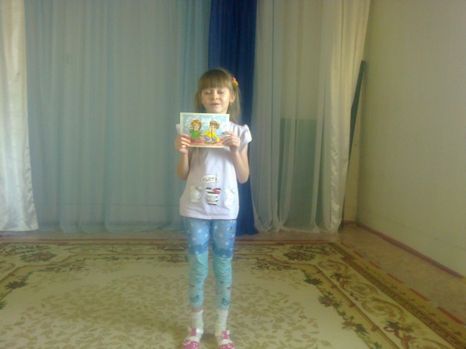
- Рисование правил по теме «Опасности в быту» и презентация их младшим дошкольникам 3 группы. Задачи: закрепить знание темы старшими дошкольниками, способствовать развитию их монологической речи и познакомить малышей-дошколят с правилами безопасного поведения дома.
- Чтение художественной литературы. В. Волков «Как избежать беды. Советы подполковника милиции».
День 3. Тема: «Безопасность в природе»
- Беседа «Где в природе прячутся опасности?». Задачи: закрепить правилабезопасного поведения в природе, расширять представления детей о правильном поведении на природе, во время грозы, о ядовитых растениях и грибах, закрепить знания о них.
- Пальчиковая гимнастика «Здравствуй, солнце золотое, здравствуй, небо голубое…» Задачи: развивать мелкую моторику рук детей и память.
- Чтение дидактической книги о безопасности в природе «Непоседа-ветерок» И. А. Лыковой и др.
- Для самостоятельной деятельности – дидактическая игра-ходилка «Полное лукошко». Задачи:расширение знаний детей о съедобных и несъедобных грибах.
- Лепка «Эти я грибы беру и в корзиночку кладу». Задачи: продолжать знакомить детей со съедобными и несъедобными грибами, учиться их различать, развивать конструктивные умения в лепке, закреплять знакомые приемы лепки и воспитывать у детей внимательное и бережное отношение к природе и своему здоровью.
- Дидактическая игра по экологии «На лесной тропинке». Задачи: развивать лексико-грамматический строй речи детей, логику, мышление, воспитывать любовь к природе.
- Обучение рассказыванию по мнемотаблице «Правила поведения в лесу».Задачи:развивать монологическую речь дошкольников, умение составлять связный рассказ, экологическое воспитание детей.
- Аппликация из осенних листьев «Моё любимое животное (птица)»
- Самостоятельные экологические игры детей в уголке природы.
- Выполнение поделок из природного и бросового материала дома с родителями «Я люблю нашу природу».
День 4. Тема: «Безопасность на улице»Сбор камней у малышей

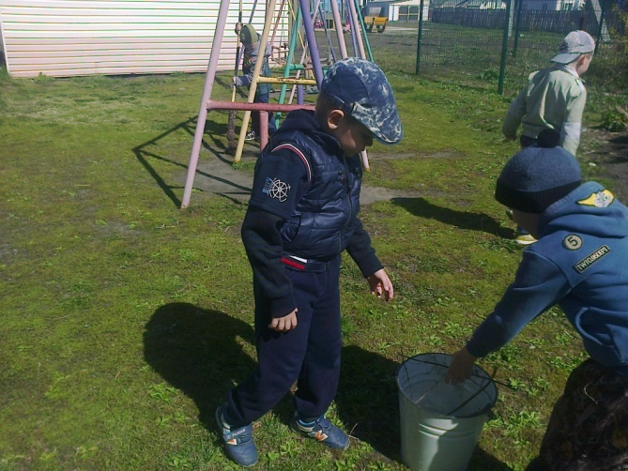
- Рассматривание плаката «Правила безопасности на улице».
- Чтение художественной литературы. «Уроки безопасности на улице» из серии«Первые уроки дошколят».
- Пальчиковая гимнастика «У собачки острый носик…» Задачи: развивать мелкую моторику рук детей и память.
- Рисование «Уличные опасности».
- Работа в раскрасках «Будь осторожен!».
День 5. Тема: «Дорожная безопасность»
- Рассматривание плаката «Правила дорожного движения».
- Пальчиковая гимнастика «Дорожных правил очень много…» Задачи: развивать мелкую моторику рук детей и память.
- Чтение. С. Михалков «Дядя Степа»
- ООД по познавательному развитию «Осторожно, улица!». Задачи: знакомство с профессией инспектора ГАИ, ДПС, побуждение детей соблюдать ПДД.
- Развитие речи «Разгадай загадку» (Дорожные знаки и транспорт).Задачи:развитие логического мышления детей, памяти через заучивание новых загадок.
- Подвижная игра «Светофор». Задачи: закреплять представление детей о назначении светофора, о его сигналах, учить двигаться по сигналу воспитателя.
- Дидактическая игра - самоделка «Законы улиц и дорог».
- Сюжетно-ролевая игра «Мы – водители».
День 6. Тема: «Дорожная безопасность» (продолжение)
- Пальчиковая гимнастика «Я построю самолет». Задачи: развивать мелкую моторику рук детей и память.
- Чтение. Н. Калинина «Как ребята переходили улицу». Задачи: закрепить знания ПДД, развитие внимания и речи детей.
- Дидактическая игра «Подбери знак». Задачи: расширение представлений дошкольников о дорожных знаках и правилах дорожного движения.
- Подвижная игра «Будь внимателен!» Задачи: совершенствование навыков и умений двигаться в непрерывно изменяющихся условиях, развитие внимательности и осторожности.
- Изготовление атрибутов к играм.
День 7. Тема: «Дорожная безопасность» (завершение)
- Пальчиковая гимнастика «У него два колеса…» Задачи: развивать мелкую моторику рук детей и память.
- Чтение. А. Шалобаев «Посмотри налево, посмотри направо». Задачи: закрепить знания ПДД, развитие внимания и речи детей.
- Изготовление макета дороги – проезжей части
- Дидактическая игра по макету дороги «Найди дорогу в детский сад».Задачи:развитие пространственных представлений детей, закрепление правил дорожного движения на практике.
Аппликация Разные машины

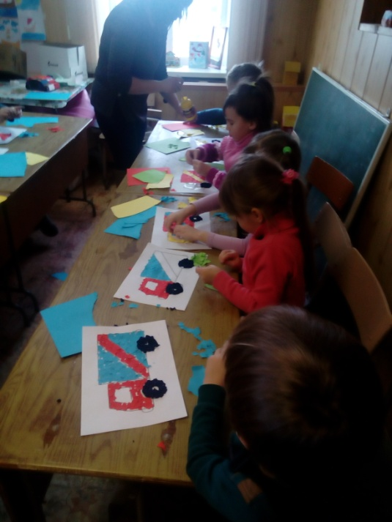

- Подвижная игра «Красный, желтый, зеленый"
- Самостоятельные игры с «Азбукой пешехода».
День 8. Тема: «Пожарная безопасность»
-Чтение художественной литературы: С. Я. Маршак «Кошкин дом», К. И. Чуковский«Путаница»
-Беседа «Как происходят пожары»
- Пальчиковая гимнастика «Если же стряслась беда…» Задачи: развивать мелкую моторику рук детей и память.
- Дидактическая игра «Огонь - друг, огонь-враг»
- Игровая ситуация «Если в доме случился пожар»
- Силуэтная аппликация «Пожарные спешат на помощь».
- Самостоятельные сюжетные игры с пожарной станцией (макет).
День 9. Тема: «Пожарная безопасность» (продолжение)
- Чтение художественной литературы: Б. Жидков «Пожар»
- Беседа «Спички - не игра, огонь - не забава»

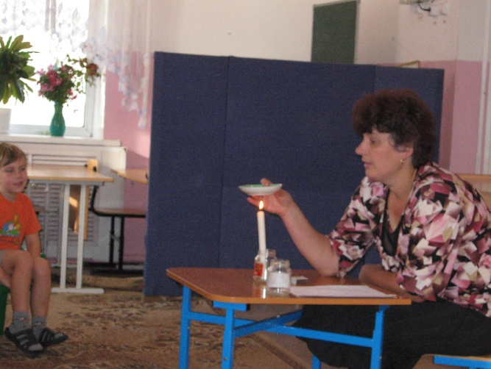

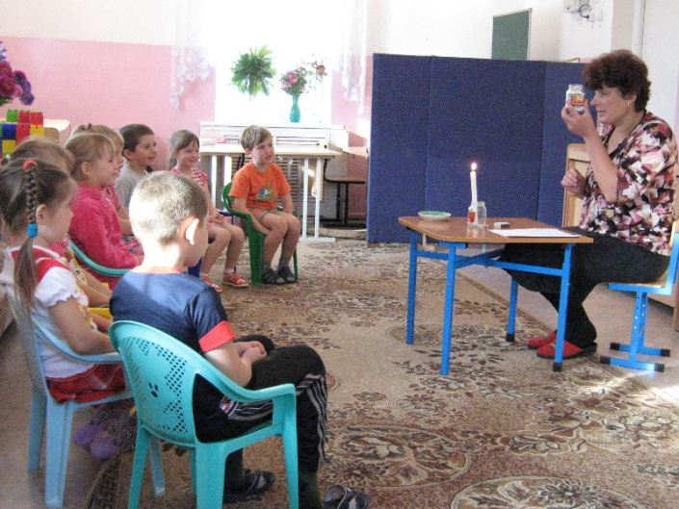

- Пальчиковая гимнастика «Свеча». Задачи: развивать мелкую моторику рук детей и память.
- Заучивание пословиц по теме («Топор обрубит, а огонь с корнем спалит», «На воре и шапка горит», «Огонь маслом не тушат» и других). Задачи: знакомство детей с народной мудростью, развитие логики мышления и памяти.
- Рисование «Отважные пожарные». Задачи: закрепить знания детей о пожарнойбезопасности, развитие творчества детей.
- Выставка работ по теме «Пожарная безопасность» и отбор лучших из них в подарок пожарной части.
- Самостоятельное конструирование из лего «Пожарная станция».
День 10. Тема: «Пожарная безопасность»

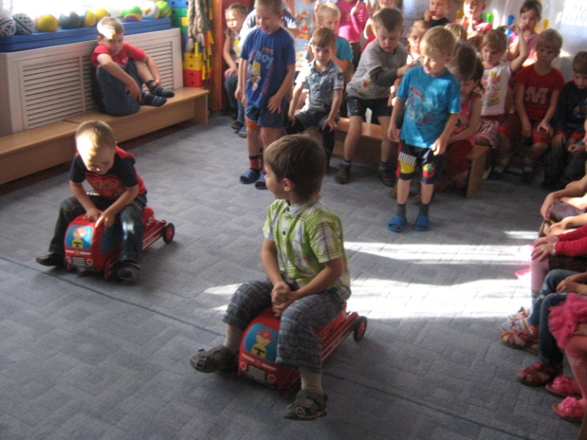

(завершение)
- Чтение художественной литературы: Л. Н. Толстой «Пожарные собаки»
- Пальчиковая гимнастика «На дворе растет трава». Задачи: развивать мелкую моторику рук детей и память.
- Дидактическая игра «Доскажи словечко» (Буриме). Задачи: развитие чувства рифмы, логического мышления, закрепление правил пожарной безопасности.
- Экскурсия в пожарную часть №5 при МЧС г. Северодвинска
- Награждение активных участников проекта «Безопасность»
- Сюжетно-ролевая игра «МЧС». Задачи: развитие умения быстро и правильно действовать в чрезвычайной ситуации, оказывать первую помощь.
III. Заключительный этап.
- Подведение итогов проекта;
- Презентация проекта на педсовете.
Результаты:
Задачи проекта были реализованы. Повысилась познавательная активность детейв вопросах безопасности. Проект оказался интересным для всех его участников.Проектная деятельность позволила родителям активно участвовать в образовательно-воспитательном процессе и способствовала укреплению детско-родительских отношений.

